Homilie – Zeventiende zondag door het jaar – jaar C 28.07.2013
Genesis 18, 20-32 / Lucas 11, 1-13

We hoorden zojuist het Onze Vader, zoals de evangelist Lucas het ons heeft overgeleverd. Het gebed dat wij kennen is eigenlijk ontleend aan de evangelist Matteüs. Bij Lucas is dit gebed minder gestileerd, het is ook korter. En het gaat hier over zonden, terwijl wij meestal bidden: ‘vergeef ons onze schulden’, wat eigenlijk eerder een sociaaleconomische strekking in zich heeft.

In welke bewoordingen heeft Jezus gesproken? Dat kunnen we niet meer achterhalen. De beide versies, zowel die van Matteüs als die van Lucas, hebben door hen hun vorm gekregen, passend in hun evangelie. Belangrijk is wel dat beide evangelisten dit gebed aanbevelen: op die manier heeft Jezus gebeden en ook wij worden uitgenodigd zo te bidden.

Bidden is dus eigenlijk niet zomaar een individueel gebeuren. We spreken in dat gebed van ‘wij’ en ‘ons’. Ook al spreek je vanuit je eenzaamheid, toch blijven we spreken vanuit het meervoud en in verbondenheid met anderen: Het gaat om ‘ons dagelijks brood’ en ‘ook wij vergeven aan onze schuldenaren’.

Jezus heeft ons dus leren bidden, we worden uitgenodigd om dat gebed regelmatig, dagelijks, liefst drie keer per dag, te bidden, een beetje als een medicijn. En het weerhoudt ons zelfs van een persoonlijke klaagzang. Als we bidden zoals Jezus het ons geleerd heeft, met die solidariteit van ‘wij’ en ‘ons’, dan vervallen we minder in zelfbeklag, dan verruimen we ons gebed, dan wordt het universeel. Dan wordt het zoals de psalmen: die zijn misschien ook niet altijd op onszelf van toepassing, maar ze halen ons wel weg uit ons eigen kleine ik.

Ook Abraham ging ons in dezelfde zin voor in het gebed. De lezing van vandaag beschrijft hoe hij, bijna schaamteloos, onderhandelde, bijna sjacherde met God. En Abraham wist dat, maar toch deed hij het, ter wille van misschien slechts tien rechtvaardigen – als die er al mochten zijn – en ook omwille van al die onrechtvaardigen die op die manier met de rechtvaardigen gered zouden worden. Ja, Abraham wist dat hij zijn boekje te buiten ging, maar toch onderhandelde hij met God om mensenlevens te redden.

Het gaat vandaag dus duidelijk over bidden. Ook al wordt dat gebed misschien toch niet verhoord. Want het gebed van vader Abraham vindt geen verhoring, de hele stad ging toch verloren. Ook al wilde God Abraham ter wille zijn. En dan kan je natuurlijk zeggen: als God vader Abraham al niet verhoort, wat voor zin heeft het dan dat wij bidden in onze nood?

Dat is dan ook de vraag die bij vele mensen leeft: wat is bidden eigenlijk? En heeft het wel zin? Je mag toch hopen dat je gehoor vindt bij God. Je kan je natuurlijk ook afvragen of de zin van ons bidden ligt in het resultaat? Dan denk ik dat we dikwijls bedrogen uitkomen. Als bidden betekent: je wil doorzetten, proberen iets gedaan te krijgen, de hemel manipuleren, natuurkrachten proberen te beïnvloeden, dan zij we meer met toverij en magie bezig dan met vertrouwen.

De zin van ons bidden en smeken tot God is niet gelegen in het resultaat, maar wel in het bidden zelf, in het feit dat we een adres hebben waar we terecht kunnen met onze dankbaarheid, maar ook met onze wanhoop en opstand, onze woede en vertwijfeling. Bidden is psalmen zingen in de nacht en kwaad mogen worden om alles wat niet klopt en niet kan, maar hoe dan ook toch gebeurt met jezelf en met weerloze mensen in je omgeving en in onze grote wereld. Bidden is dat alles toevertrouwen aan een God die luistert en die eens, ooit, troost brengt en uitkomst.

In de joodse traditie wordt er verteld dat de eeuwen door de wereld toch nog intact is gebleven, ook na de verwoesting van de steden Sodom en Gomorra, omdat er minstens zesendertig rechtvaardigen zijn, die het van zichzelf niet weten. Die zich niet bewust zijn dat ze rechtvaardig zijn en die ook van die vijfendertig anderen niet weten. Maar God houdt de wereld overeind omwille van die zesendertig.

En die zesendertig blijven in leven, totdat er een opnieuw een rechtvaardige wordt geboren aan wie de mensheid kan worden toevertrouwd. Hun gebed wordt verhoord en heel de mensheid steunt op die zesendertig. Zij dragen de zonden van de wereld, zij verbijten de pijn, zij houden het uit. En zij verlaten pas de wereld en komen bij God thuis als er een nieuwe rechtvaardige ergens geboren wordt.

Er bestaat een kans dat u een van die rechtvaardigen bent. Zelf weet je dat niet, maar God weet het en hij rekent op u. En heel de mensheid rekent erop dat er iemand is die voor haar bidt.

Of ons gebed verhoring vindt, we weten het niet. Maar Jezus is daar heel duidelijk in. God die als een vader en een moeder is, zal zijn kind toch geen schorpioen geven als het om vis vraagt. God zal ons zeker geen schorpioen of een slang geven. We kunnen altijd met onze noden en onze vragen bij God terecht. Met heel ons hart kunnen we bij Hem terecht, want Hij heeft ons lief. Maar de concrete invulling van zijn antwoord moeten we aan Hem overlaten. Willen we ons dan ook – biddend – aan God toevertrouwen.

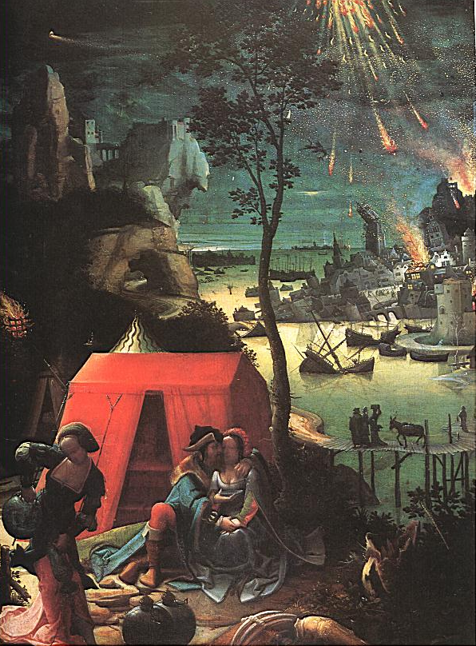
Lucas van Leyden, Lot en zijn dochters (ca. 1509) Rechts de verwoesting van Sodom

Jan Verheyen – Lier.
17de zondag door het jaar C – 28.7.2013.
(Inspiratie: o.a. Tijdschrift voor verkondiging, 85ste jg. nr. 4, juli/augustus 2013)

